编 号：0479-2021-2022
能源计量审核情况表
企业名称 | 江苏永钢集团有限公司
年消耗能源（万吨标准煤） | 501.1949

部位 | 用能单位 | 主要次级用能单位 | 主要用能设备
能源计量器具抽查数量（台、件） | 48 | 193 | 98
能源计量器具配备率（%） | 100% | 100% | 100%
配备率是否符合要求 | 符合要求 | 符合要求 | 符合要求
准确度等级是否符合要求 | 满足 | 满足 | 满足
能源计量器具检定率是否达到要求 | 达到要求 | 达到要求 | 达到要求
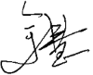
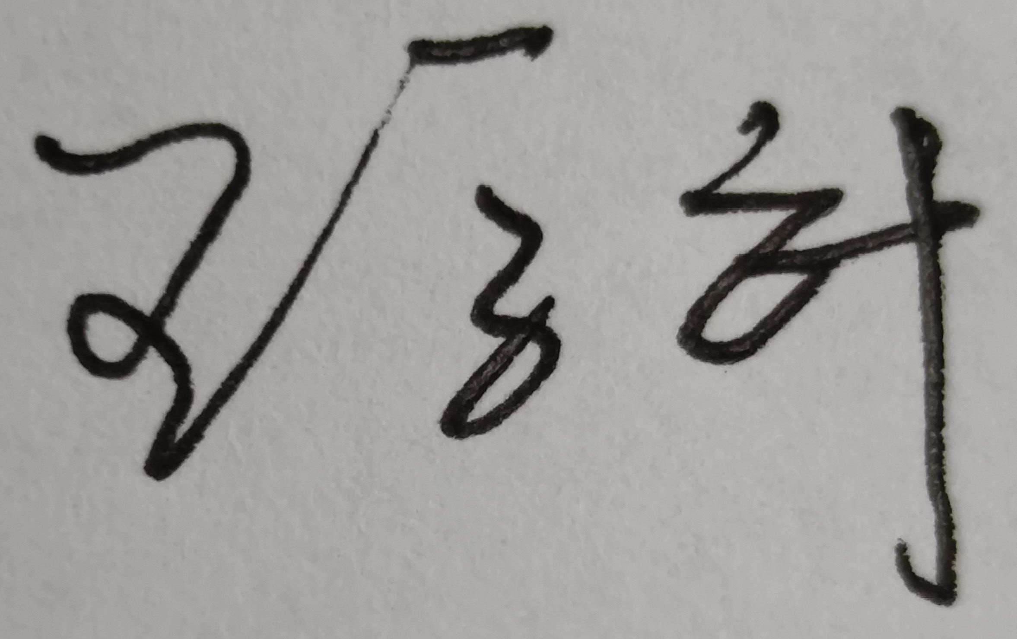
审核情况说明：企业是重点耗能单位，企业消耗能源主要有：煤炭、氮气、水、天然气和电能 ，2021年共消耗501.1949万吨标准煤，企业2012年首次通过能源管理体系认证，2021年6月换版取得新能源管理体系证书，通过建立能源管理体系，能源部负责全厂能源管理，企业编制了各类能源网络图， 进出用能单位应配 79 台（件），实配 79台（件）；进出主要次级用能单位应配 481台（件），实配 481 台（件）；进出主要用能设备（单元）应配 483台（件），实配 483台（件）；配备率满足要求；查进出用能单位配备的设备编号FIQ1881中压氮孔板流量计等测量设备2022年05月27日经张家港市检验检测中心检定，精度1级,查进出次级用能单位蒸汽流量计等测量设备于2022年07月06日检定，精度1级，查重点耗能设备三相三线电子式多功能电能表，2022年01月04日检定，精度0.5级，满足要求。 能源测量设备配备精度等级和按期检定满足要求。能源数据每月由各使用单位上报日报表，能源部每月平衡分析，对重要的能源数据企业通过智能EMS系统能实时进行监视核查，能源计量管理满足GB17167要求，通过审核。
审核组长(签名)__ _______ 受审核方代表（签名）
日期: 2022.7.26 日期:2022.7.26

